Récit d’expérimentation de l’utilisation de Moodle en classe de techniciens supérieurs
Pascal Sore (Professeur d’informatique) pascal.sore@ac-poitiers.fr
Introduction :
Moodle est utilisé au lycée Merleau-Ponty de Rochefort (17) depuis maintenant quatre années scolaires. Notre section de BTS Services Informatiques aux Organisations (SIO) n’a pas attendu pour utiliser cet outil au profit de nos étudiants. Vous trouverez ci-dessous quelques exemples de ressources que nous mettons à leur disposition ainsi que certaines activités que nous leur demandons de réaliser en utilisant cet outil.
- La mise en ligne de ressources :
Une ressource est un élément que l'enseignant peut utiliser pour soutenir l'apprentissage, telle qu'un fichier ou un lien auquel l'étudiant n'a pas à interagir. Moodle supporte plusieurs types de ressources que les enseignants peuvent ajouter à leurs sections de cours. En mode édition, l'enseignant peut ajouter des ressources en utilisant le menu déroulant "Ajouter une ressource". Chaque ressource apparait comme un lien unique avec une icône représentant le type de ressource. (source Moodle.org)
Nous utilisons essentiellement :
- Des fichiers (pdf, doc, xls, odp, ppt, jpg …)
- Des URL (liens vers des sites sélectionnés par l’équipe pédagogique),
- Un livre pour nos cahiers de texte
mais également le contenu de nos tableaux blancs réalisés à l’aide de tableaux numériques interactifs (TNI).
Les ressources mises ainsi à disposition des étudiants leur permettent de retrouver l’intégralité du contenu des cours (tableaux et supports de cours) de leurs enseignants ainsi que les exercices et leur correction. Le contenu s’enrichit de nouvelles ressources au fur et à mesure que l’année s’écoule.
Nous avons choisi d’utiliser un espace unique (un « cours » au sens Moodle) pour une classe. Tous les enseignants de la classe déposent leurs ressources dans cet espace facilitant ainsi l’utilisation de celui-ci pour les étudiants qui peuvent ainsi retrouver toutes les informations en un seul endroit.

Exemple de présentation en informatique :
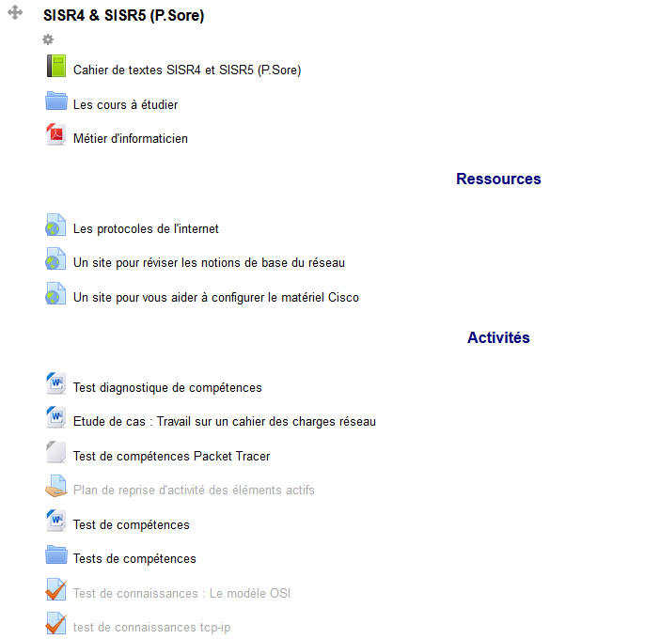
Exemple de ressources en Anglais
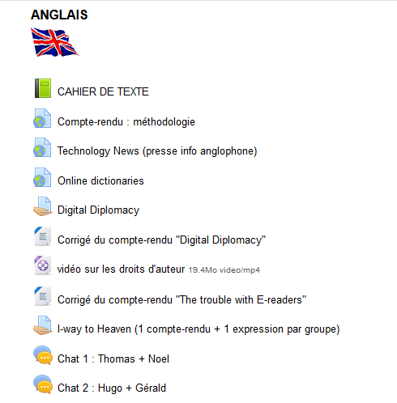
L’utilisation du livre en tant que cahier de textes :
La ressource Livre sert à créer des pages organisées entre elles par chapitres, à la manière d'un livre. Elle permet également d’y intégrer des liens, des images, du son et même des vidéos. C’est un outil commode pour compléter un cahier de textes (c’est d’ailleurs celui qui a été choisi par l’ensemble des professeurs du lycée pour la gestion des cahiers de textes).
Exemple de présentation d’un cahier de textes :
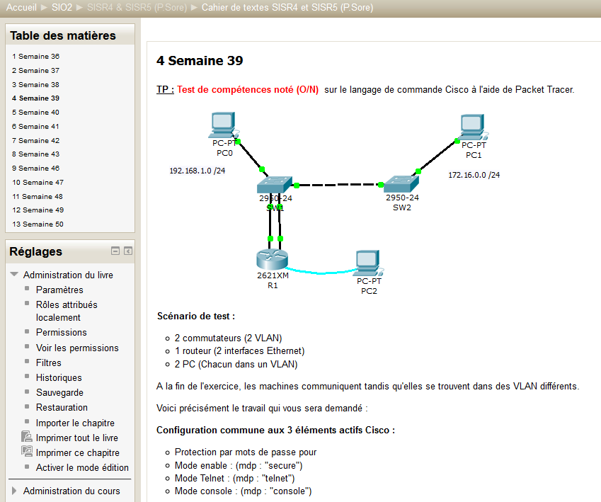

- Les activités
Une activité est un nom général pour un groupe de fonctions dans un cours Moodle. Habituellement, une activité est quelque chose que l'élève fera qui interagit avec d'autres étudiants et/ou l'enseignant.
Il y a 14 activités différentes livrées en standard avec Moodle, qui peuvent être trouvées depuis le menu déroulant "Ajouter une activité" :
- Atelier - permet l'évaluation par les pairs
- Base de données - permet aux participants de créer, maintenir et rechercher une banque de fiches
- Chat (ou Clavardage) - permet aux participants d'avoir une discussion synchrone en temps réel
- Consultation - permet à un enseignant de poser une question et donne un choix de réponses multiples
- Devoir - permet aux enseignants de noter et faire des commentaires sur des fichiers déposés par les étudiants, ou une réalisation faite en ligne ou hors ligne
- Feedback - permet de créer et réaliser des enquêtes afin de recueillir les commentaires
- Forum - permet aux participants d'avoir des discussions asynchrones
- Glossaire - permet aux participants de créer et de maintenir une liste de définitions, comme un dictionnaire
- Leçon - permet de délivrer du contenu de manière flexible, en suivant différents parcours programmables
- Outil externe - permet aux participants d'interagir avec des ressources d'apprentissage conformes LTI et des activités sur d'autres sites Web
- Paquetage SCORM - permet d'intégrer des paquets SCORM dans le contenu des cours
- Test - permet à l'enseignant de concevoir et d'inclure des tests (quiz), qui peuvent intégrer les réponses correctes et/ou un feedback automatique
- Wiki - une collection de pages web que n'importe qui peut créer ou modifier
(source Moodle.org)
Il n’est naturellement pas question de toutes les détailler ici, nous en citerons trois que nous utilisons très souvent : le forum, les devoirs et les tests. Nous présenterons également l’activité sondage et chat(causette interactive) qui peuvent faciliter la mise en œuvre de certaines situations pédagogiques. Enfin, nous évoquerons l’activité journal, qui n’est pas une activité standard de Moodle mais disponible sous la forme d’un plug-in et que nous utilisons pour gérer le suivi de nos étudiants en stage.
Les forums : ils nous permettent de communiquer avec nos étudiants pour leur donner des informations au fur et à mesure de leur formation. Certains forums sont de type 1 vers n (un enseignant qui écrit à n étudiants comme le forum des nouvelles) ou bien des forums d’échange entre professeurs et étudiants (forum sur la veille technologique par exemple). Les étudiants peuvent ainsi n’être que lecteur d’un message envoyé par un de leurs enseignants ou bien acteurs dans le cas d’une discussion qui peut être initiée par un de leurs pairs (forum de type questions/réponses).
Exemple de forum des nouvelles :
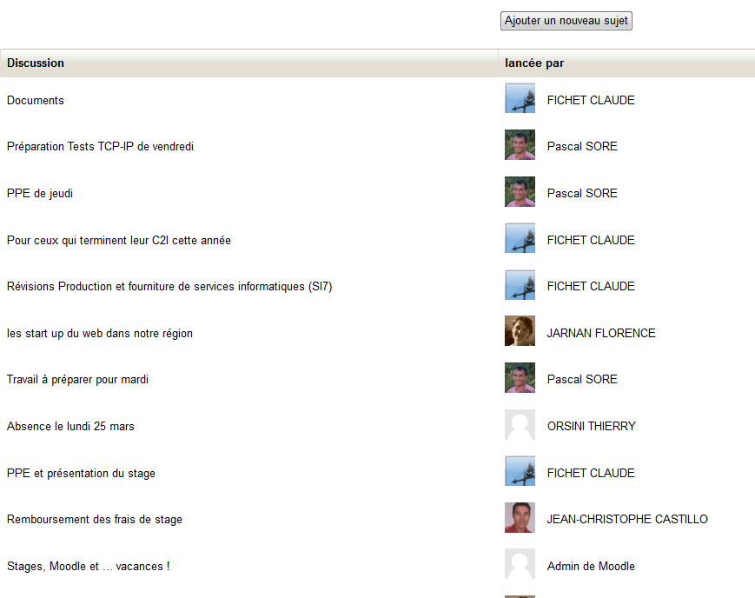
Les devoirs : ils permettent à l’étudiant de déposer une production numérique sur l’espace Moodle depuis chez eux ou depuis le lycée. Le devoir déposé peut ensuite être corrigé en ligne par l’enseignant ou bien téléchargé pour une correction sans connexion. L’évaluation en ligne peut être faite manuellement ou bien en utilisant une grille préalablement définie par le professeur. Nous évaluons régulièrement nos étudiants avec une grille qui tient compte à la fois de la qualité d’une production écrite, mais également à partir d’une présentation orale, que nous notons, au fur et à mesure de la prestation, en utilisant la grille d’évaluation.
La simplification des procédures et l’efficacité de ce type d’activité, nous permet de multiplier les évaluations, et d’ainsi mieux suivre chacun de nos étudiants.
Exemple de l’utilisation d’une grille d’évaluation
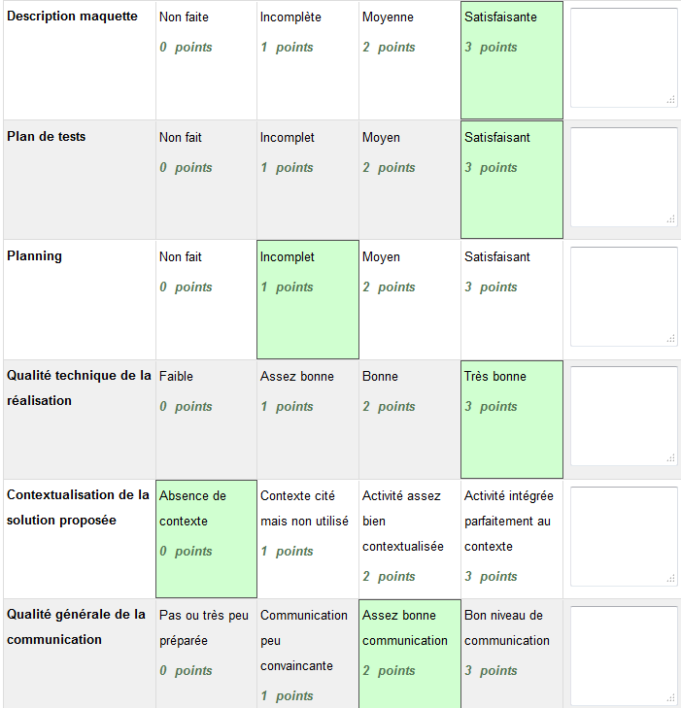
Il est possible de rajouter des commentaires explicatifs sur chacun des items. L’étudiant peut avoir accès à la grille AVANT l’évaluation (et connaître ainsi les critères sur lesquels il sera jugé), et pourra obtenir le détail de sa note APRES l’évaluation.

Les tests
Ce sont des QCM (Questions à Choix Multiples), assez classiques dans leur présentation. Ils sont proposés à nos étudiants pour tester leurs connaissances sur un sujet donné (par exemple le contenu d’un cours ou bien des exercices de type TD). Les résultats permettent aux enseignants de vérifier l’acquisition de notions simples de façon ponctuelle. Mais le grand intérêt de l’utilisation de Moodle est de permettre à tous les étudiants de recommencer ce test autant de fois qu’ils le souhaitent, à n’importe quel moment de l’année. Ainsi, l’étudiant qui n’a pas réussi un test au mois de décembre parce qu’il n’avait pas compris l’exercice, pourra souhaiter le repasser en février, en espérant augmenter sa performance. Moodle choisira automatiquement (par défaut) la meilleure note de l’étudiant.
Ce type d’activité a modifié le comportement d’un grand nombre de nos étudiants qui ne se sont pas satisfaits d’une note obtenue à la 1ère tentative, mais qui ont essayé d’améliorer leurs résultats en repassant les tests, ce qui montre en quoi les possibilités techniques apportées par un outil tel que Moodle, permettent d’influer de façon positive sur l’implication des étudiants dans leur formation.
L’activité sondage : dans nos classes de STS, nous faisons souvent travailler nos étudiants en groupes. La constitution de ces groupes peut être libre ou bien imposée. Dans le 1er cas, les étudiants sont appelés à choisir eux-mêmes leur thème de travail parmi une liste de choix. L’activité sondage permet de simplifier très sensiblement ce choix …
Exemple de l’activité Sondage
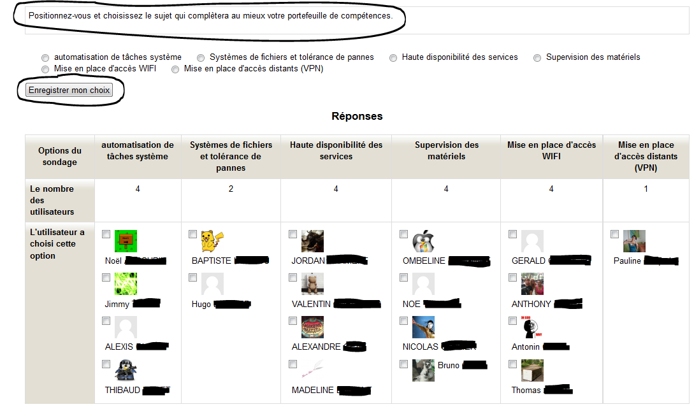
Le Chat (discussion interactive) : les étudiants de STS SIO doivent travailler leur compétence à échanger en mode synchrone avec un de leur pair dans le cadre des relations « Help Desk » (aide en ligne) en anglais. La mise en place de l’activité Chat de Moodle permet à chaque étudiant de recréer la relation utilisateur / technicien en quelques clics.
Exemple de Chat
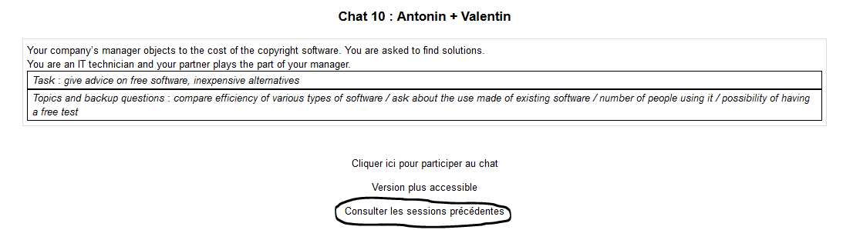
Comme vous pouvez le constater, il est possible pour l’enseignant de consulter l’historique des sessions des étudiants et évaluer ainsi la qualité de la conversation pour chacun des participants de l’activité.
Le suivi des étudiants en stage : l’activité journal
Dans le cadre de leur formation en STS SIO, nos étudiants doivent effectuer un stage de 5 semaines en 1ère année et de 6 semaines en 2ème année. Nous devons suivre leur travail en nous rendant dans leur entreprise mais également à distance en assurant une évaluation régulière de leur carnet de bord sur Moodle. Nous demandons à nos stagiaire de remplir quotidienne ce carnet et nous l’évaluons régulièrement en donnant à la fois une note et une indication permettant à l’étudiant d’améliorer son travail de compte-rendu. A chacune de nos visite, la note peut être modifiée (dans un sens ou dans l’autre !) selon que nos conseils ont été (ou non !) suivis et que le travail est fait. L’utilisation de cet outil a permis de faciliter le travail de suivi des productions de nos stagiaires et a amélioré de façon très sensible la qualité et la quantité de leur travail de compte-rendu.

Exemple d’outil de suivi de stage :l’activité Journal
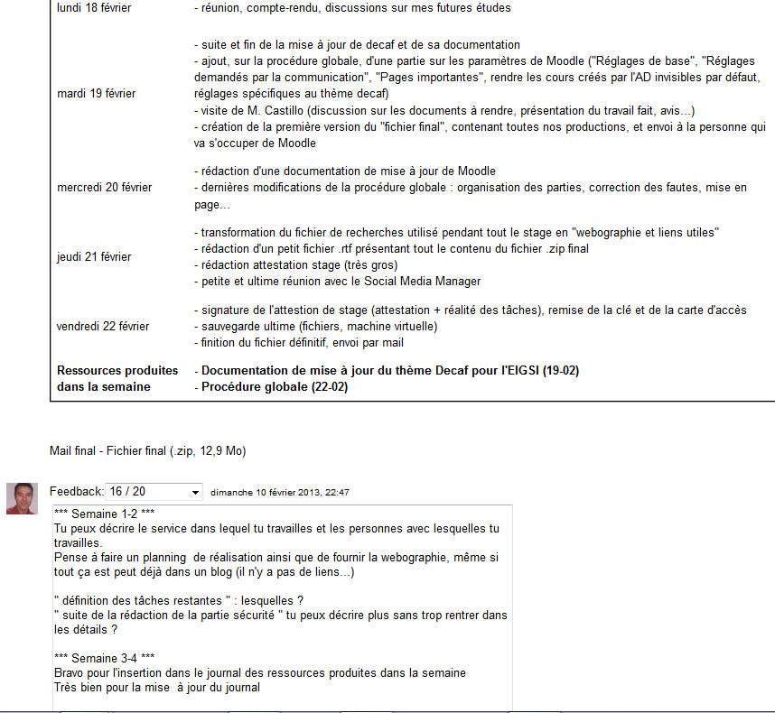
Conclusion
L’utilisation de Moodle a considérablement modifié la façon dont les enseignants de STS SIO du lycée Merleau-Ponty de Rochefort travaillent avec leurs étudiants. La mise en ligne de ressources d’aide, de remédiation, d’exercices interactifs et de supports de cours leur permet de revenir à n’importe quel moment de l’année sur des notions ou des connaissances qu’ils n’auraient pas ou mal comprises. Les activités proposées (devoirs, tests, échanges par forum, chat, suivis de stages …) permettent de gérer la diversité des profils et d’adapter notre pédagogie de façon différenciée et adaptée à chacun de nos étudiants qui apprécient ce nouveau mode de communication qui correspond parfaitement aux outils qu’ils rencontreront bientôt dans leur vie professionnelle. Les usages des TIC dans ce domaine dépassent largement le simple champ disciplinaire et ont permis de créer, au sein même de l’équipe pédagogique de la section, une synergie, un dynamisme et une interactivité qui améliorent la qualité globale de nos enseignements, et qui sont des éléments particulièrement appréciés par la majorité de nos étudiants.

